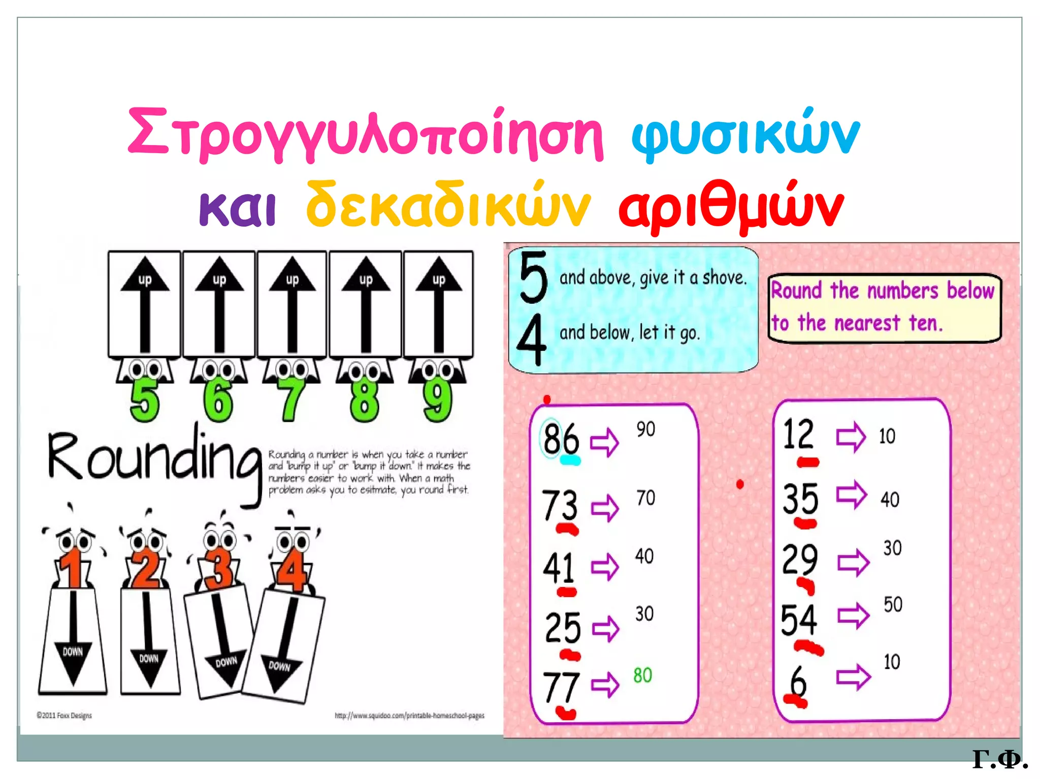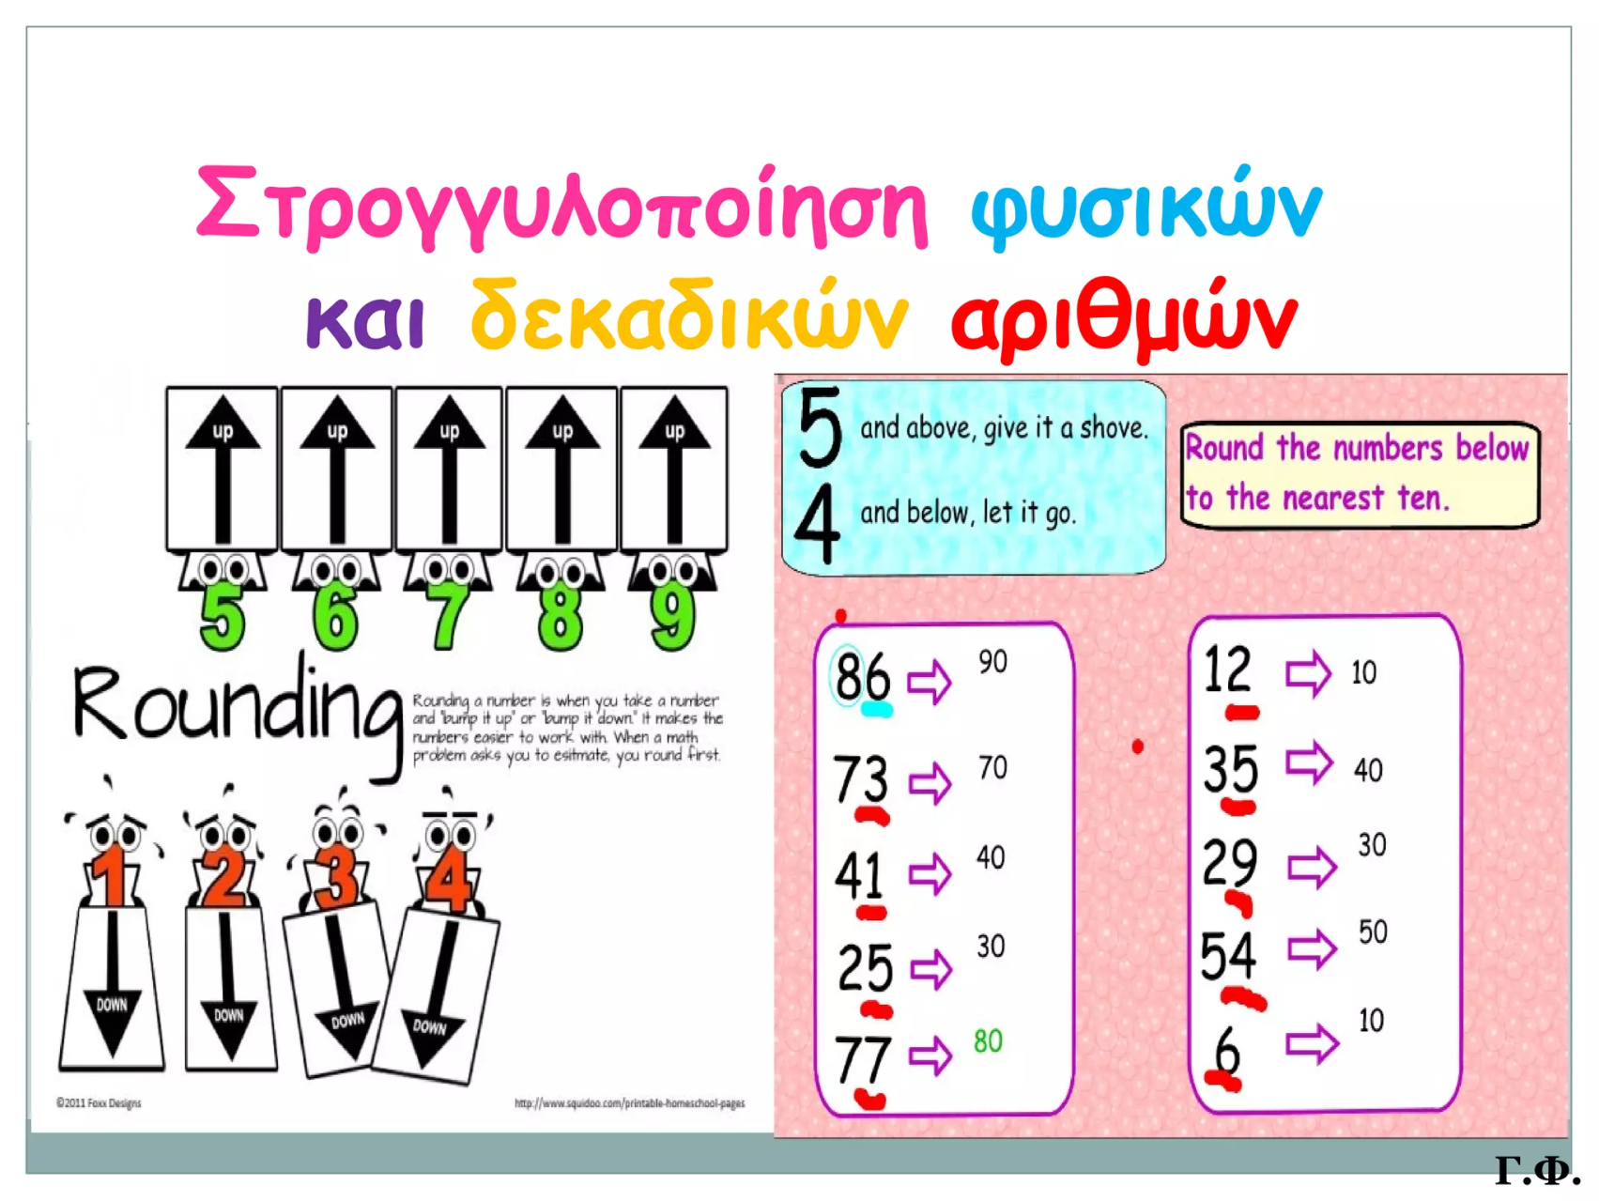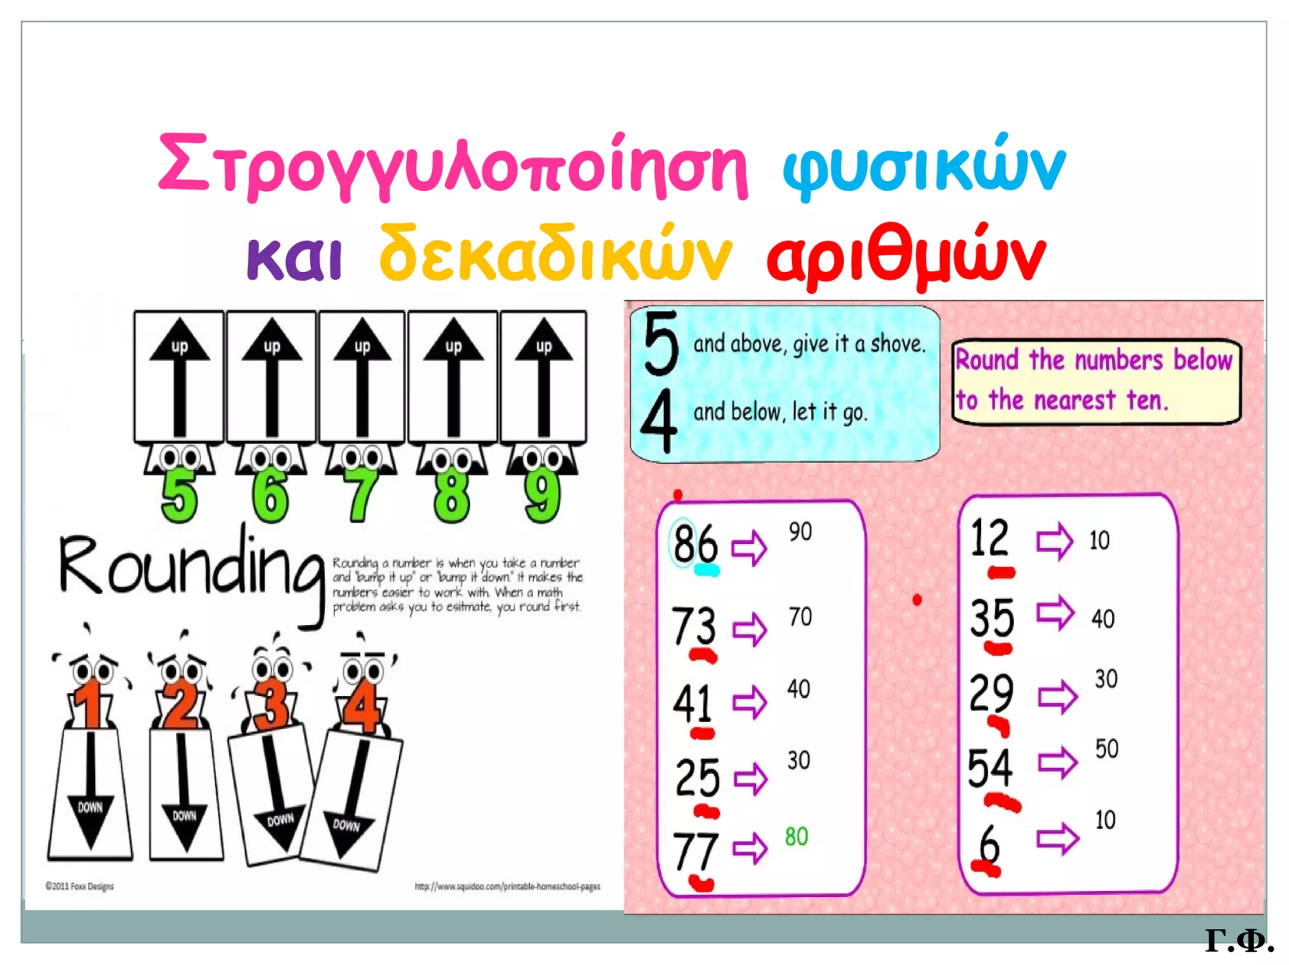 Στρογγυλοποίηση στους φυσικούς αριθμούς (7) 08-10-2024

**Κατάλαβες τον κανόνα ; Πες τον !**

1.Στρογγυλοποιώ τους παρακάτω αριθμούς:

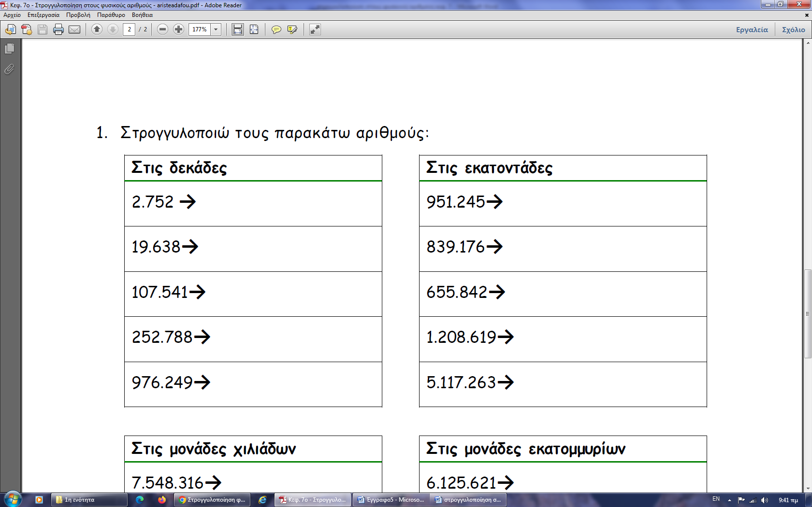

Αν δεν έχεις καταλάβει καλά την στρογγυλοποίηση, μπορείς να δεις και το αντίστοιχο βιντεάκι στο blog μας .

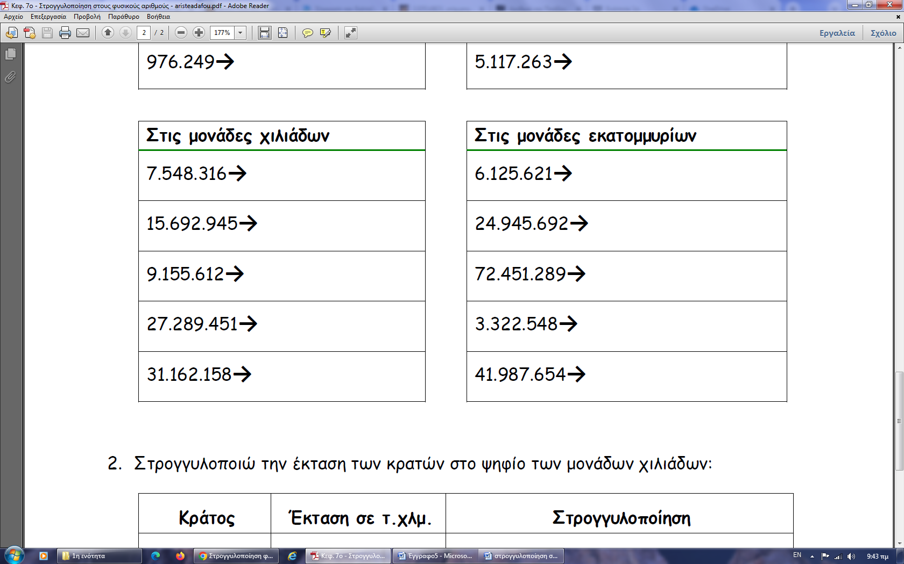

2. Ο κύριος Χρήστος έχει καταθέσει σε τέσσερις τράπεζες τα εξής χρηματικά ποσά: 2.758 € , 3.425 € , 1.283 € και 2.496 € . Να στρογγυλοποιήσεις κάθε ποσό στο ψηφίο **των εκατοντάδων** και να βρεις πόσα χρήματα **περίπου** έχει ο κύριος Χρήστος και στις τέσσερις τράπεζες. Πράξεις :

Λύση:

Απάντηση:__________________________________